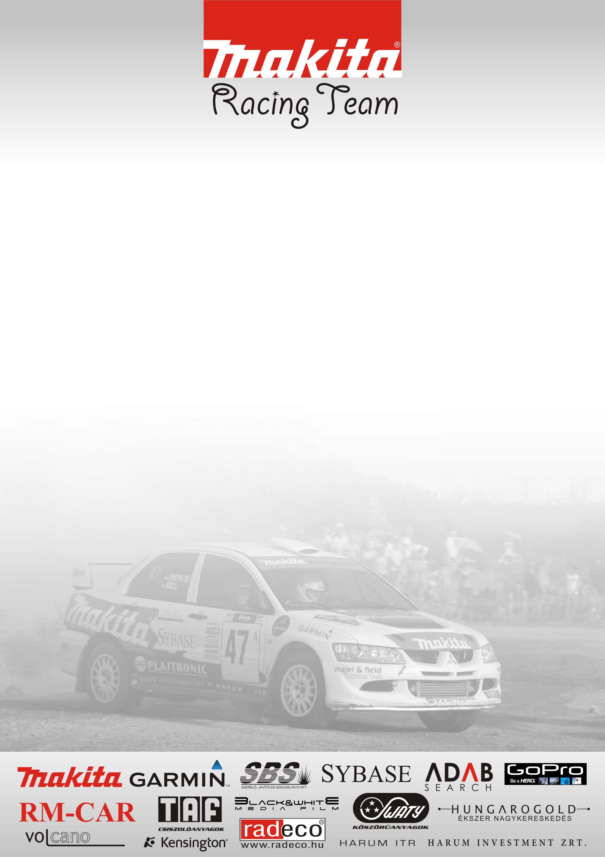
A Makita Team a pihenő időben is maximálisan fog pörögni! Oka ennek, hogy a hétvégén rendezett Salgó Rally teljes értékű megsemmisítést mért a csapatra!

Versenyzők: Ősz László – Krupa Zoltán
Domonkos László – Kiss István
Tóth Csaba - Tóth Zsolt

Ősz László – Krupa Zoltán / Mitsubishi Evo 8 Gr.A /

Sejtettük mi, hogy egy nagy esésből három hét alatt nem lehet jól felálni, de beakartuk bizonyítani magunknak, hogy ez nekünk megy! Hát sajnos nem ment és elég gyorsan véget ért a verseny számunkra. Az autóval a prológon szerintem jót autóztunk a nézők is állva tapsoltak! De már akkor kattogott valami a kocsiban hátul! Reggel Szlovákiában a gumi melegítés közben egyszer csak elkezdett nagyon zúgni és recsegni valami! Megáltunk és láttuk, hogy a hátsó difiből dől az olaj! Valószínű bár Miskolc után megnéztük, hogy valami hajszál repedés okozhatta a problémát. Megpróbáltunk vissza menni a szervizbe és megjavítani, de kikéstük a maximális 15 perc kését. Így nem fojtathattuk a versenyt!

Domonkos László – Kiss István / Mitsubishi Evo6 Gr. A /

Nagyon nagy a baj!!! Teljes megsemmisüléssel (autó) valamint enyhe nyak, váll, lapocka zúzódással ért véget számunkra a verseny! Miútán Laciék kiestek az egész csapat reménye bennünk volt! Az első két szakaszon egy turbó cső leesés miatt kb. 3 perces hátrányból kezdtünk felkapaszkodni a kategória elejébe! Úgy tűnt, hogy szépen lassan de menetelünk egyre előrébb! A Magyar szakaszokra térve megbátorodtam mivel ezken már többször is mentem és gondoltam itt majd tovább gyorsulok! Mígnem addig feszítettem a húrt, hogy egy kanyart elnéztem és kb. 190ről nem tudtam meglassítani az autót, lesodródtam az útról és többször átfordúlva a tetőn egy 15-20méter mélyen fekvő patakba zuhantunk. Felmérjük a károkat, és minnél előbb neki állunk a javításnak.

forrás: www.makitaracingteam.hu

